2018届毕业生就业方案确认操作流程
1、登陆“浙江省大学生网上就业市场”（www.ejobmart.cn），点击“我是学生”，选择左上角“马上注册”。（已激活的毕业生可输入用户名和密码直接登录。如若忘记密码，可点击页面上的“忘记密码”，选择学校后输入本人姓名、身份证号、学号进行重置。）

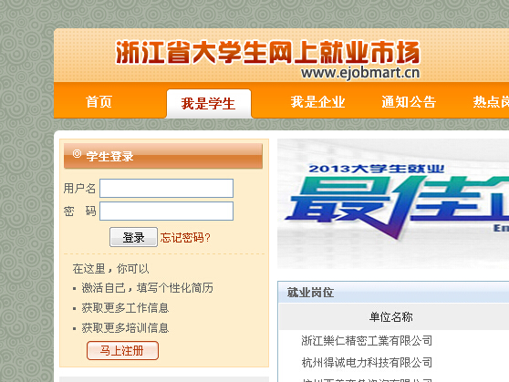

2、进入注册页面。第一个步骤“认真阅读并遵守协议”，阅读后点击左下角“我已认真阅读并同意”，点“下一步”。

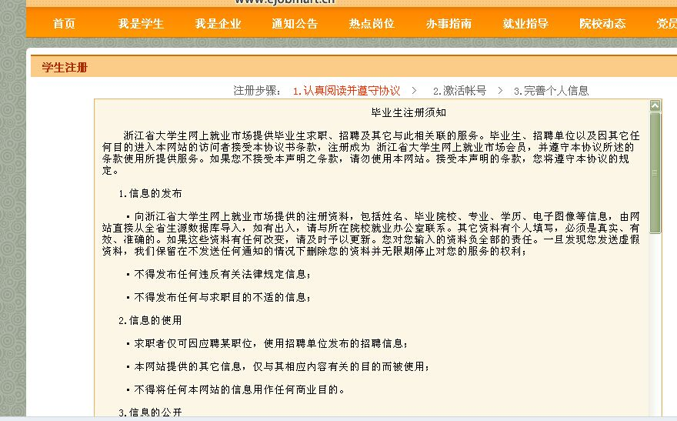

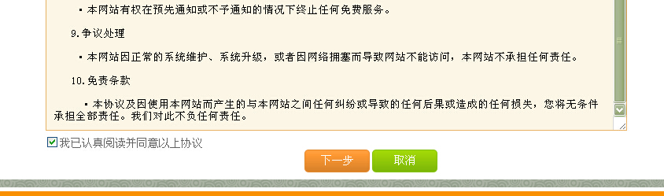

3、进入第二步“激活帐号”。选择“浙江省高校毕业生”，点“下一步”。输入姓名和身份证号。再点“下一步”。
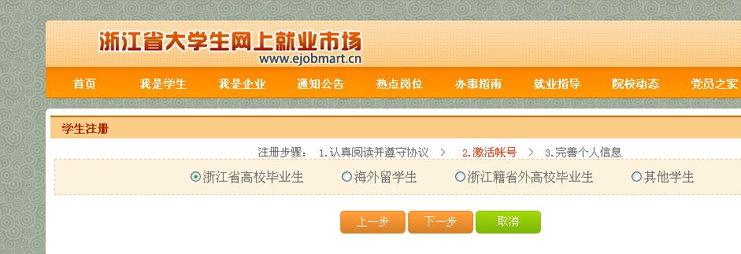

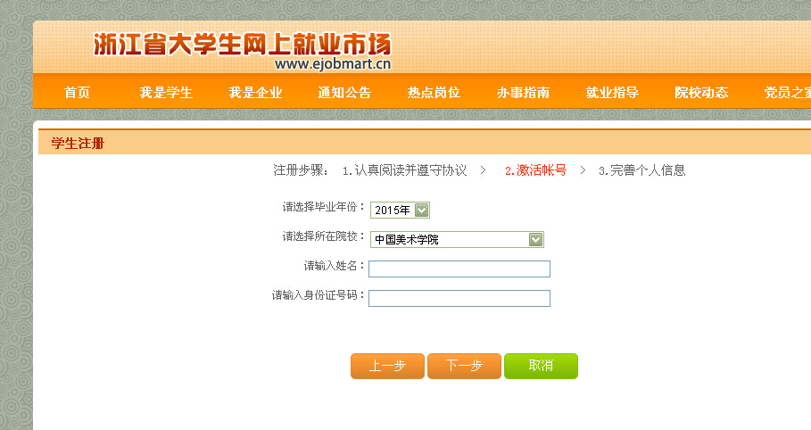

4、设置登录名、密码、确认密码。确认自己的身份证号、学号、联系电话、手机号码、QQ、邮箱等相关个人基本信息。

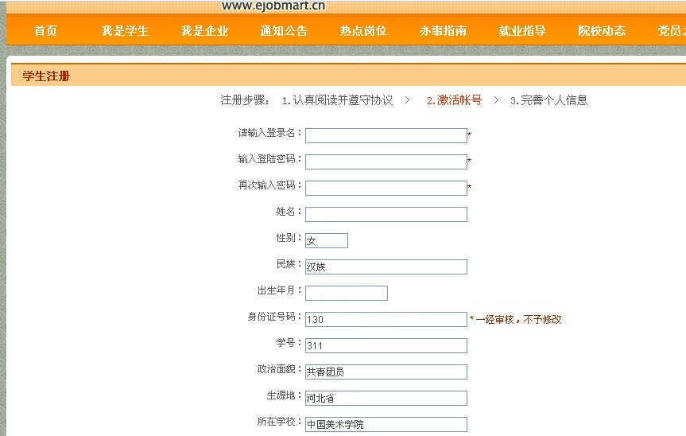

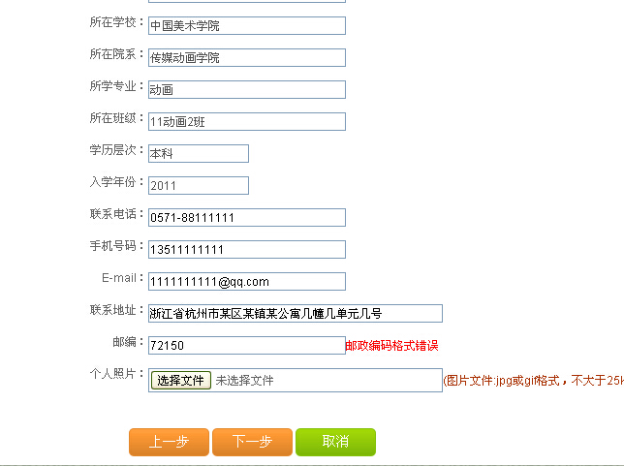

5、激活成功后，点击“我的就业方案”，根据本人签订的就业协议书核对就业信息，（派回生源地的毕业生对照本人生源地，根据《2018年全国生源地派遣单位一览表》核对就业方案；考取外校研究生的毕业生根据录取通知书核对就业方案），核对无误后点击“确认”提交，即可完成“就业方案确认”。如有疑问或错误，请及时报至院系（错误信息提交截止时间为5月22日）。

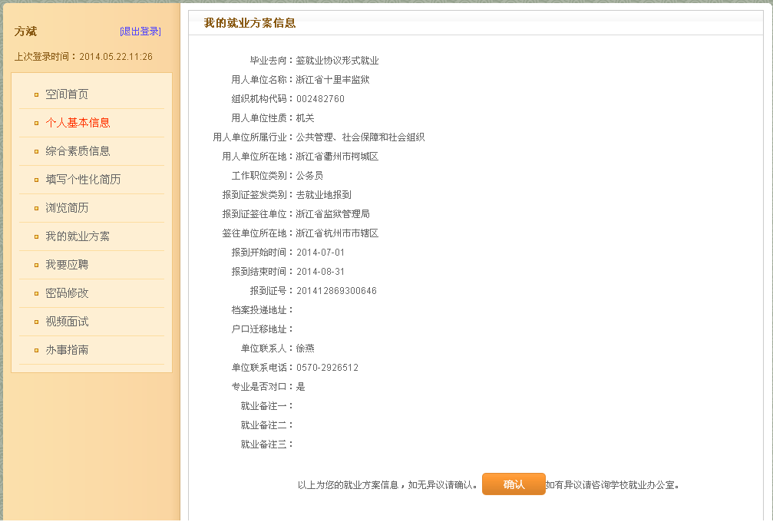

注：毕业生须尽快登陆并核对个人基本信息和就业信息（请务必于2017年5月22日前完成，基本信息与就业信息将作为派遣依据）。若未确认，则无法开具派遣证（即报到证），影响毕业生毕业派遣相关事宜，请务必重视！

